KORbuild

Crew — Visão geral
Guia do produto KORbuild
O Crew é o ponto da equipe. Ele registra quem trabalhou, onde, em qual etapa e por quanto tempo, transforma isso em timesheets semanais aprovados para a folha e em custo de mão de obra por obra: orçado × realizado × projeção até o fim.

As três perguntas que ele responde
- Quem trabalhou, onde e quanto? Batidas com GPS, a cerca da obra e uma foto da equipe, se quiser.
- Quanto eu pago? O timesheet da semana, com a hora extra calculada pela regra de jornada da empresa, aprovado e exportado para a folha num arquivo CSV.
- Quanto esta obra está custando, e ela vai terminar dentro do orçamento? O custo de mão de obra por obra e por etapa, com a projeção até o fim — a tempo de agir.
As mesmas batidas preenchem a equipe do diário do Daily, então o campo informa a equipe uma vez só.

Quem usa
Quem | Onde | O que faz
Trabalhador | Celular | Meu ponto: bate entrada e saída no próprio celular, vê as próprias batidas e as horas da semana (nunca valores em dinheiro).
Encarregado | Celular | Ponto da equipe: bate o ponto da equipe inteira por um celular só; Horas: a semana da equipe, com alertas.
Escritório (administrador, gestor de obras) | Computador | Agora (quem está trabalhando onde), Timesheets (aprovar, devolver, ajustar, exportar), Custos (orçado, realizado, projeção).
Funcionários, valores hora, encargos e regras de jornada ficam no Settings, porque todos os módulos usam. O Crew só lê.
O Crew é das empresas que executam (as prestadoras). A construtora não bate ponto: ela vê, no Daily, as pessoas e as horas das prestadoras nas obras dela, sem valores (veja Como o KORbuild se organiza).

As telas principais
Tela | Quem vê | O que mostra
Meu ponto | Trabalhador | O relógio, a situação de hoje, um botão grande com o que cabe agora (entrada, intervalo, troca de obra, saída), as batidas de hoje e a semana.
Ponto da equipe | Encarregado | A equipe, com a situação de cada pessoa; selecione as pessoas e use Entrada · Intervalo · Volta · Trocar de obra · Chegou · Saída.
Horas | Encarregado | As horas da semana da equipe, por pessoa e por dia, com alertas.
Agora | Escritório | Quem está trabalhando em cada obra, em intervalo ou em deslocamento, e as batidas fora da obra para conferir.
Timesheets | Escritório | A semana de todos: horas por dia, total, hora extra, custo e situação; aprovar, devolver e exportar.
Semana do funcionário | Escritório | Os dias de uma pessoa, com Ajustar (uma batida nova, com motivo) e o Mapa do dia.
Mapa do dia | Escritório | O dia num mapa de ruas: batidas, a cerca da obra, o trajeto, Reproduzir e a linha do tempo.
Custos | Escritório (com a permissão de custos) | Por obra (orçado, realizado, projeção, gráfico), por mês e por semana.
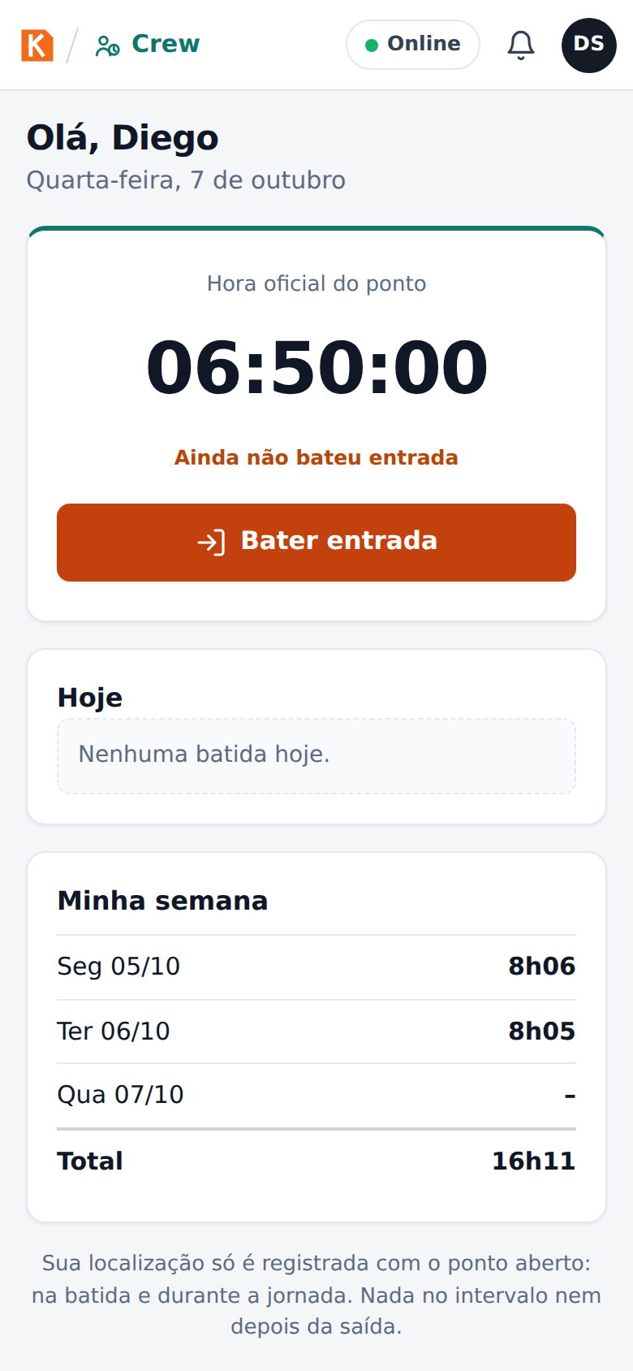
Meu ponto, no celular do trabalhador
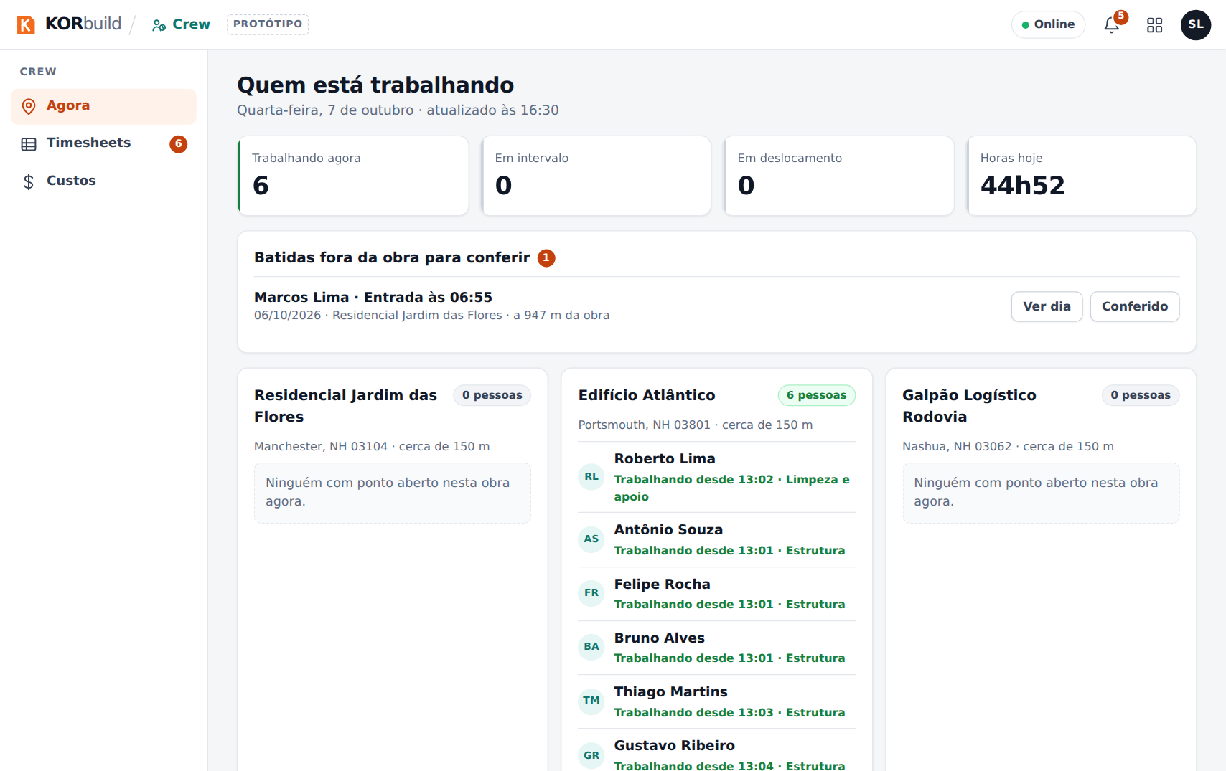
Agora: quem está trabalhando em cada obra

Ideias principais
Termo | O que é
Batida | Um registro do ponto: entrada, início do intervalo, fim do intervalo, troca de obra, chegada, saída. Uma batida nunca é editada nem apagada; a correção é uma batida nova, marcada como ajuste, com quem fez e por quê.
Cerca | Um círculo em volta da obra (150 m por padrão, definido em cada obra). A batida fora dele é aceita, mas fica marcada para o escritório conferir.
Etapa (cost code) | O serviço em que a hora foi gasta (fundação, estrutura, alvenaria…). Toda hora pertence a uma obra e a uma etapa.
Deslocamento | Ir de uma obra para outra durante a jornada. É hora paga.
Timesheet | A semana de uma pessoa, de segunda a domingo: horas totais, normais e extras, custo e situação.
Encargos | O que a empresa paga além do salário (FICA, desemprego, workers' comp, benefícios), como % da folha.
Custo carregado | Valor hora × (1 + encargos): o que uma hora realmente custa à empresa.
Projeção ao final | Para onde vai o custo de mão de obra da obra, pelo que foi gasto e pelo quanto da obra já foi executado.

Ligado aos outros módulos
- Daily: a equipe do diário pode vir de quem bateu ponto na obra naquele dia.
- Obras (Settings › Obras): a localização da obra e o raio da cerca vêm do cadastro da obra. Só obras em andamento aparecem no ponto.
- Settings: funcionários e valores hora (com vigência), encargos, regras de jornada (hora extra e intervalo).

